МИНОБРНАУКИ РОССИИ
ФЕДЕРАЛЬНОЕ ГОСУДАРСТВЕННОЕ БЮДЖЕТНОЕ
ОБРАЗОВАТЕЛЬНОЕ УЧРЕЖДЕНИЕ ВЫСШЕГО ОБРАЗОВАНИЯ
«ОРЕНБУРГСКИЙ ГОСУДАРСТВЕННЫЙ УНИВЕРСИТЕТ»

Институт менеджмента, экономики и предпринимательства

Кафедра экономической теории, региональной и отраслевой экономики

Индивидуальное творческое задание

по дисциплине «Основы проектной деятельности. Общественные проекты»

Проект «Беспилотный летательный аппарат вертолетного типа «ТАУ-1»»

ОГУ 24.03.04. 6026. 273 Р

Руководитель работы:
канд. экон. наук, доцент
_________ О.Г. Гореликова-Китаева
« ____ » _______________ 2026 г.
Студенты группы 24А(ба)СВС
____________ Е.А Черноусов
____________ Р.А. Касимов
____________ Т.Д. Кашапов
____________ Н.А. Юмашин
« » 2026 г.

Оренбург 2026


Рисунок 1 – Название проекта

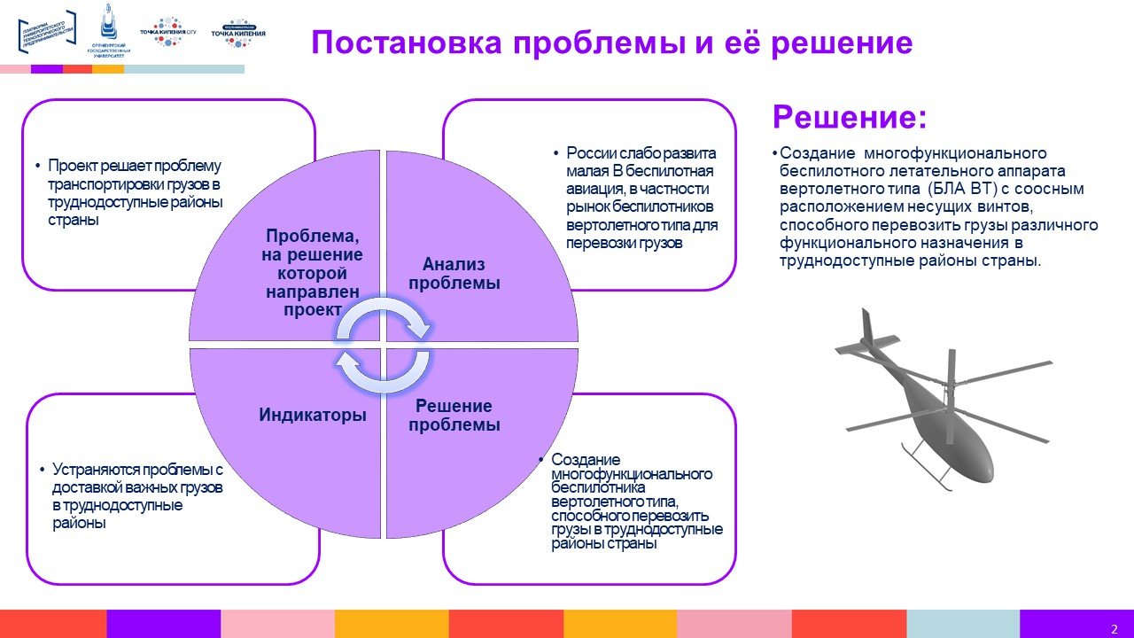

Рисунок 2 – Проблема проекта

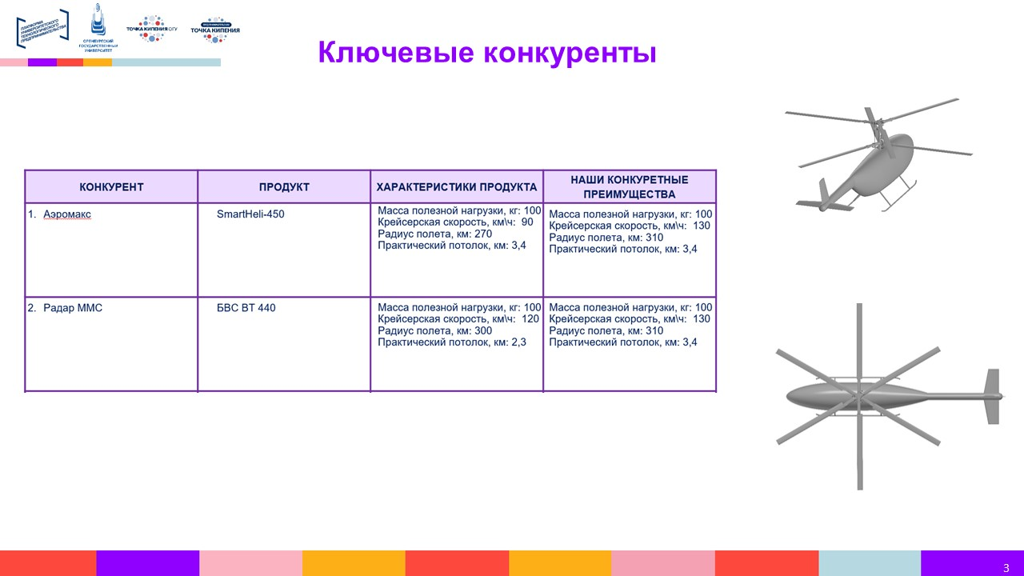

Рисунок 3 – Анализ конкурентов

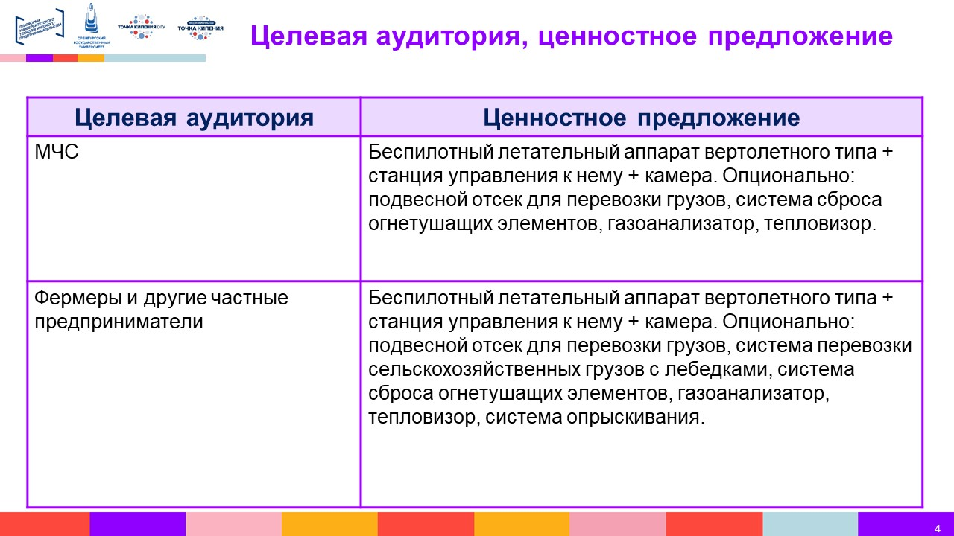

Рисунок 4 – Целевая аудитория

